День учителя

На сцену выходят двое ведущих.
1-й ведущий.
В день осенний, когда у порога
Задышали уже холода,
Школа празднует День педагога-
Праздник мудрости ,знаний ,труда
День учителя! Вслушайтесь сердцем
В эти звуки, что дороги нам.
Всем, что связанно с юностью, с детством,
Мы обязаны вам учителям.
2-й ведущий.
Горечь первой досадной ошибки,
Сладость первых нелегких побед-
Пусть же все отразится в улыбке,
Излучающей мудрость и свет.
Песня Попури – ансамбль «Виктория»
1-й ведущий.
Вы душою - всегда молодые,
Труд и радости с нами деля .
Наши строгие, наши родные,
Терпеливые учителя.

Сил вы нам отдаете не мало
И любви - не смотря ни на что.
Как вы верите в нас! – что, пожалуй.
Верить так не умеет никто.
Песня – Спасибо учителя!!!
2–й ведущий.
Ни вчера, ни сегодня, ни завтра
Не погаснет той веры свеча
Без учителя - не космонавта,
Инженера, поэта, врача.

Жизнь велит: вам –учить, нам -учиться.
Опыт ваш – мудрости клад.
Все, что взяли от вас, пригодится
И весомиее станет стократ.

1-й ведущий.
Свету, чуткости, правде учите
Наши души и наши умы.
Все, что в жизни вы нам зададите,
Постараемся выполнить мы
.
1.В нашей школе 54….. учителя ,653.ученика!
2.год образования школы…1962год..
-Кто же эти люди, которые открыли первый учебный год?
-Фильм «По страницам истории Ивнянской средней школы № 1»,
(вспомним учителей ИСШ№1 ,которых с нами сегодня нет ) звучит
песня «Журавли» (из кино фильма «Доживем до понедельника»
3.Очень сильный педагогический коллектив сложился в нашей
школе:1-Заслуженный учитель РФ, 22учителя с высшей категорией, 21 учитель имеют 1категорию ….
Дорогие учителя поздравить вас с профессиональным праздником пришла саамы маленькие жители нашей школьной страны
Танец «Мы маленькие дети»
Дни школьной жизни- радость удивленья,
Им нет цены, и опыт их велик.
Они – исток, начало становления
Твоей судьбы грядущей, ученик!

Шагай вперед дорогою рассветной!
И знай, что вслед, печали не тая,
Глядит с улыбкой и надеждой светлой
Учительница первая твоя.
Песня «Учительница первая моя»
Мы говорим спасибо ей большое
За то, что нас по жизни повела,
За то, что нас любила все душою,
За то, что знанья первые дала.

Теперь мы стали старше - и намного.
Растем мы каждый день и каждый миг.
Нас жизнь зовет вперед, зовет дорога,
Мир знаний так обширен и велик!
-Песня

Да, будем мы серьезнее с годами-
Созреет разум, орылится мысль.
И эти годы будут как фундамент,
Тот самый, на котором строят жизнь.

Грядущее – оно не за горами,
Становятся реальностью мечты.
Мы, как птенцы, что силу набирали,
Которая нужна для высоты.

(Из – за кулис по одному выходят старшеклассники, становятся за малышами и продолжают литературный монтаж.)

Первой фразой «Ма-ша е-ла ка-шу»
Открывались новые миры.
Подсчитать бы, сколько съела Маша
Этой самой каши с той поры?
Гаяна
«Дважды два»- нехитрая наука,
А ведь всем наукам голова.
Все-ведь в жизни, вот какая штука,
Начиналось с этих «дважды два».
Наташа К.
Предстоит узнать нам очень много,
Жизнь не вспять стремится, а вперед.
Мимо школы не одна дорога,
Ни одна тропинка не пройдет.
-Песня «Школьные годы»
Настя Ш.
Мир вокруг огромен и просторен.
Нас дела ответственные ждут,
А пока Онегин Печорин
В сочиненьях школьников живут.
Ира Д.
Прежде чем в училища иль вузы
Поступить на жизненном пути,
Все мы сквозь «квадрат гипотенузы»
Все-таки обязаны пройти.
Лена В.
Пусть же вам щедрее светит солнце!
И от всех, кто рядом и вдали,
Шлем мы вам привет - от всех питомцев-
И поклон от неба до земли.
Дни школьной жизни- радость удивленья,
Им нет цены, и опыт их велик.
Они – исток, начало становления
Твоей судьбы грядущей, ученик! (Под начальные аккорды песни «Школьные годы чудесные…» ребята уходят )

танец
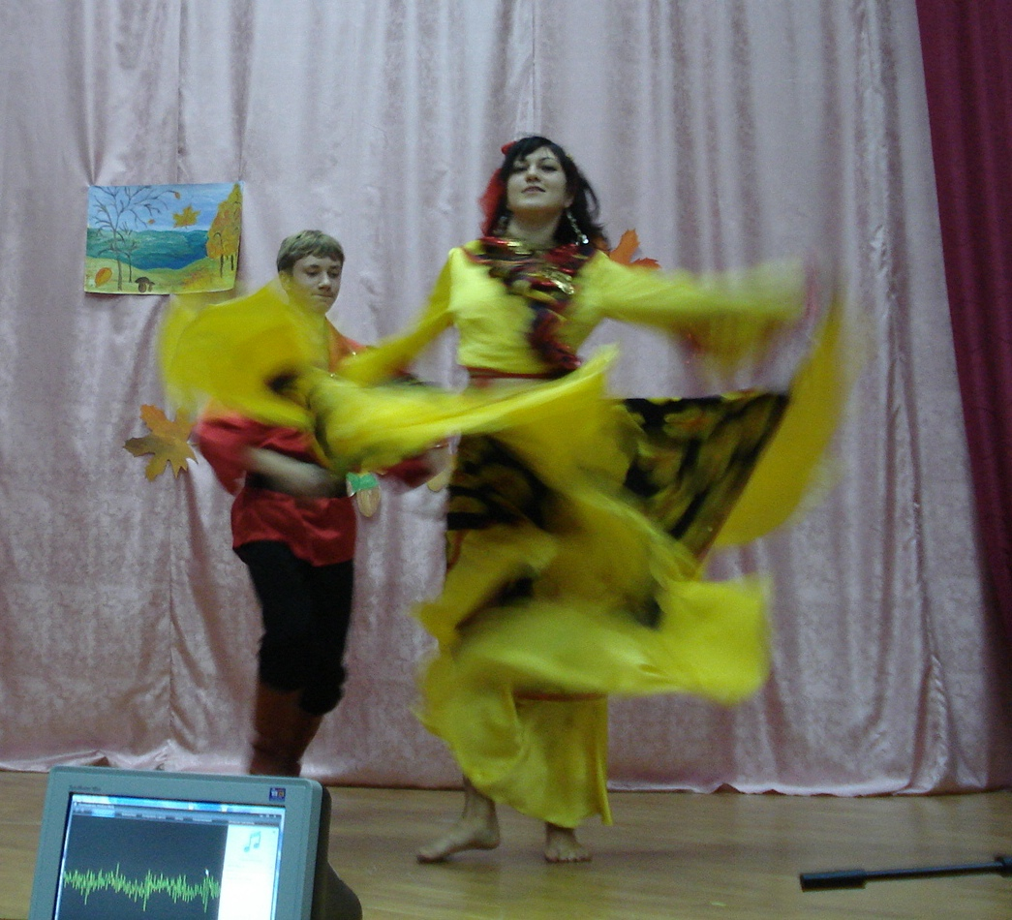

2-й ведущий. У нас такие учителя !С ними не пропадешь! Они все умеют! Проводить совмещенные уроки, замещать друг друга в случае необходимости. В нашей школе все возможно! Проверим это экспериментально. Пусть географ, например, проведет уроки химии, физик – физкультуры, физрук – литературы.
1-й ведущий. Ой, что будет!
2-й ведущий. Учителя прекрасно справятся.
1-й ведущий. Тебе влетит за этот эксперимент.
2-й ведущий. Это на кануне-то Дня учителя? Они, что юмора не поймут? В общем, я объявляю эксперимент.
1-й ведущий.Объявляй, объявляй, но я тут ни при чем.
2-й ведущий. Отступать уже не поздно. Итак, начинаем эксперимент: учитель физкультуры проводит урок литературы.
Лена В.
Учитель. Как вы думаете, во времена А.С.Пушкина совершали лыжные походы, организовывали пикники? Обратимся к литературным источникам. Вспомним героиню А.С. Пушкина Татьяну Ларину. Автор с иронией обращается к ней: “Еще ты дремлешь, друг прилесный? ” Да кто же дремлет в хорошую погоду? Вот что значит отсутствие спортивных секций в старой России. И Пушкин, говоря свой героини “Пора, красавица! Проснись!”, призывает ее к активному образу жизни. А еще обратите внимание на такие строки Пушкина: ”Мальчишек радостный народ коньками звучно режет лед” Эти строки говорят о том, что герои Пушкина, особенно мальчики, хорошо относятся к спорту.
1-й ведущий. Учитель географии проводит урок химии.
Оля
Учитель. Тема сегодняшнего урока, ребята-«Окисление металлов».Должна сказать вам, тио металлы имеют способность окисляться. За исклюен6ием некоторых. Каких например?
Ученик. Золота.
Учитель. Правельно, золота. А какие золотодобывающие страны вы знаете?
Ученик. Россию!
Учитель. Совершенно верно. Итак, золото не окисляется. Но остальные металлы окисляются. А кто же скажет, ребята, из чего же добывают железо?
Ученица. Из железной руды!
Учитель. Правильно! Из железной руды. А где в нашей стране находятся самые крупные месторождения железной руды?
Ученик. На Урале! В Сибири!
2-й ведущий. Учитель физики проводит урок физкультуры.
Наташа К.
Учитель. «Начнем урок прыжки в высоту». Это сложная тема, так что будьте внимательны. Как мы обычно прыгаем в высоту? Находим точку опоры для тела, выбираем траекторию, отталкиваемся и плавно поднимаемся на заданную высоту. Вот тут-то, ребята, и наступает кульминационный момент. Наше тело, достигнув заданной точки, совершает обратный путь-прыжок с высоты. А под каким углом вы не задумывались? От чего зависит траектория полета? Не забудьте, что на тело действуют гравитация земли, ускорение, сила тяжести. Все это надо учитывать, когда вы начинаете приземляться.
Ученик. А успеем?
Учитель. Все хорошие ученики успевают!
-Песня «Остров невезения»
1-й ведущий. Объявляю рекламную паузу!
Выходят три ученицы с сапогами в руках.
Лена
Первая ученица. Итальянские сапоги!
Наташа
Вторая ученица. Французские, с молнией!
Гаяна
Третья ученица. Сирийские, на меху.
Четвертая ученица выходит из-за кулис, внимательно рассматривает демонстрируемые сапоги, жестами и мимикой объясняет, что она хотела бы купить одну из пар, но у нее нет денег.
Обращаясь к зрителям, ученица говорит:
Если тетя без сапог,
Значит, тетя…
Все. Пе-да-гог!
Первая ученица. Профессия учителя – самая высокооплакиваемая, простите, оплачиваемая работа.
1-й ведущий. Наши учителя – самоотверженный народ. У меня такое впечатление, что они постоянно находятся в школе. Приходишь утром в школу – учителя уже там, уходишь из школы - они еще там. А ведь у каждого из них есть семья, собственные дети, наконец. И как они успевают Еще и воспитывать?
2-й ведущий. А вот как…
( Несколько ребят изображают сценку «воспитание по телефону» )
Ученик. День первый.
Наташа Р.
( К телефону подходит учительница )
Учительница ( в трубку). Алло, сынок, это я, мама. Из школы звоню. Я немножко задержусь, у нас педагогический совет. Так что вы уж сами там с папой как-нибудь, без меня... Да, уроки выучил? А что задали? Палочки? Ну, молодец! И еще овальчики! Ну, ты хорошие овальчики нарисуй, овальные… Целую, пока! ( Уходит )
Ученица. День второй.
Учительница ( в трубку). Алло, сынок, это я. Я немножко задержусь сегодня в школе, у десятых классов дискотека. Вы покушали? Как нечего? А макароны? Кончились? Ну, тогда поеште кашку… Еще вчера съели? Тогда скажи папе, пусть поищет на полочке сухарики. Кипяточком их замочит… Целую, пока! (Уходит)
Ученица. День третий.
Учительница (в трубку). Алло, сынок, это я, мама. Сегодня я немножко задержусь - у меня родительское собрание, передай папе. Он телевизор смотрит? Ну как там Мария? Не разошлась еще с Виктором? А Ивон? Она все еще преследует Луиса Альберто? Что? Ах да, она преследует Хосе Игнасио. Ну ладно, досматривайте, потом мне все расскажите. Пока! (Уходит ).
Ученица. День четвертый.
Учительница ( подходит к телефону, набирает номер).Алло, это я, сынок твоя мама. Из школы. Ты уроки сделал? Биологию учишь? Какая тема? Перепончитокрылые? Надо привести примеры? Да, господи, эти, как их, птерадактили. Уже вымерли? Бедные… Ты у папы спроси - он все знает. Ну, пока (Уходит ).
Ученик. День… надцатый
Учительница. Алло сынок! Ну, как у тебя дела? Уроки сделал? Как не задали? Вообще не задают? Как это так? Что? Сессия на носу? Так ты уже в институте?.. А в каком, сынок?.. ( Уходит).
Ученица.1996 год.
Учительница. Сынок, ну как твои дела? Не сынок? А кто же? Ах, внучек! Ой, внучек, ты уж прости свою бабушку, совсем я замоталась в школе, столь дел, столько дел, а время летит… Уроки сделал? А что задали? Палочки? Ну, хорошо! И овальчики? Ну, постарайся, хорошие овальчики нарисуй- овальные…
Песня
Катя.
Учитель! Твое святое назначенье:
Наш гений из пелен принять,
Направить душу поколенья,
Отчизне граждан воспитать.
И струн в тебе сокрыто много,
Под райской музыкой их
Нам облегчается дорога
В тяжелых странствиях земных.
Оля
Поздравляем Вас, наши дорогие учителя!
Пусть в делах всегда и всюду
Вам сопутствует успех!
И сегодня в праздник светлый,
Будьте Вы счастливей всех!

